**УРОК-ГРА «ДІЇ НАД РАЦІОНАЛЬНИМИ ЧИСЛАМИ»**

**Мета:** повторити правила виконання дій над раціональними числами, порядок виконання дій, розв’язування рівнянь. Розвивати увагу та мислення учнів.

**Тип уроку:** узагальнення і систематизація знань.

**Хід уроку**

**І. Етап орієнтації.**

Давайте пригадаємо, чим ми займалися на минулих уроках?

Побачимо, як ви швидко вмієте рахувати.

***Усний рахунок***

-20+60

20+(-8)

-100+500

-30+(-18)

10+(-10)

$$-\frac{2}{3}-\frac{1}{3}$$

$$\frac{1}{5}-\frac{3}{5}$$

15-(-15)

-4 $∙(-9)$

$$-7∙(-5)∙2$$

$$7x+6x$$

$$6x-10x$$

18:(-6)

-0,2: (-0,1)

0: (-3)

-4,2 :2

***Проходження онлайн-вправ*** *на* [http://learningapps.org](http://learningapps.org/)

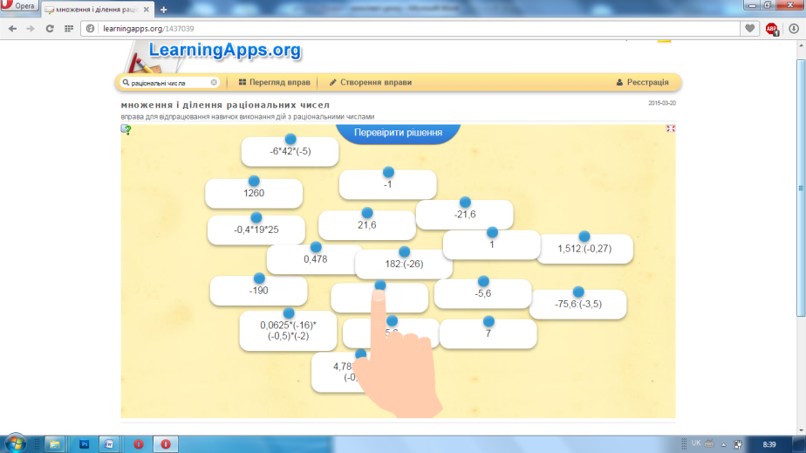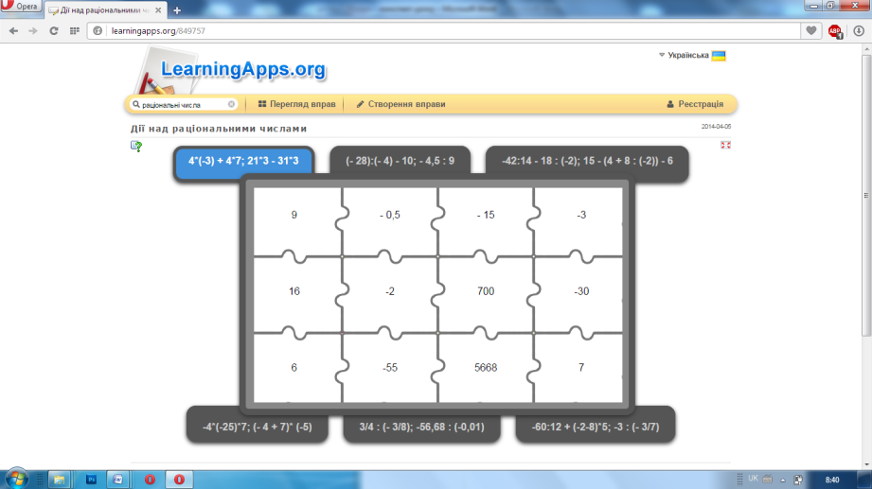

**ІІ. Етап визначення мети.**

Що мизбираємося відвідати з вами цієї весни?

***Запитання до учнів***

Давайте пригадаємо уроки географії і дамо відповідь на декілька запитань.

* Скажіть, при яких умовах можна відчути суттєві зміни температури?
* Як змінюється температура повітря при піднятті на вершину гори Говерла?
* Яка висота Говерли?

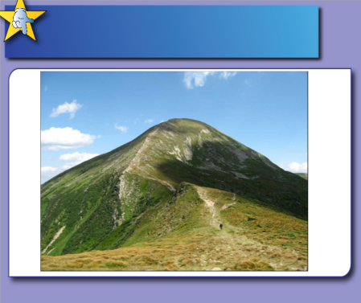

* Якщо біля підніжжя гри температура повітря $8^{0}С$, то на вершині…
* Як виконали обчислення?
* Чи потрібно знати це, збираючись на екскурсію до Карпат?
* В якій темі розглядаються дані поняття?

**Вчитель:**

Отже, сьогодні ми з вами ще раз узагальнимо свої знання з теми «Дії над раціональними числами» *(зверніть увагу на дошку і запишіть тему в зошити)*.

**ІІІ. Етап планування**

Наша робота буде проходити в декілька етапів, що буде сьогоднішнім планом, що є на дошці для постійного контролю.

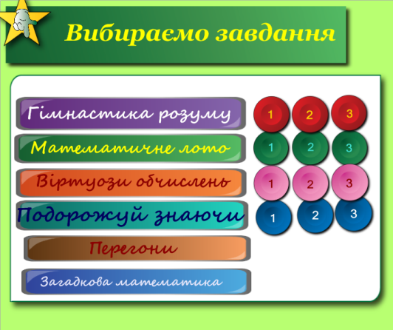

У кожного з вас є індивідуальні картки. Кожен з вас буде працювати за нею, а один учень біля дошки. Підпишіть їх будь ласка. Зверніть увагу, що на них прописані всі етапи уроку. Для кожного етапу пропонується по три варіанти завдань, перше – середнього рівня, що оцінюється одним балом, друге – достатнього, оцінюється двома балами, і третє – високого, оцінюється трьома балами, які ви при розв’язанні вами завдань записуватимете в праву колонку індивідуальної картки. Правильність розв’язання завдання ви можете звірити з розв’язком на дошці.

Чи є запитання?

Якщо все зрозуміло, то переходимо до роботи.

**ІV. Етап організації виконання плану діяльності.**

***Гімнастика розуму*** *(працюємо разом з усім класом).*

Хто буде виконувати завдання першого рівня?

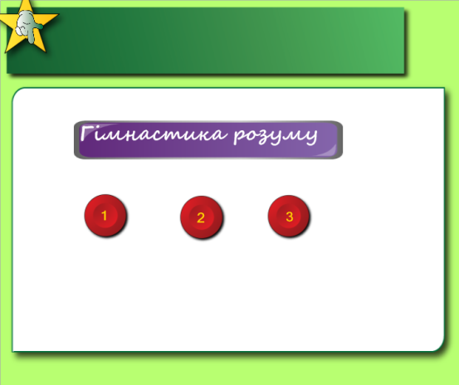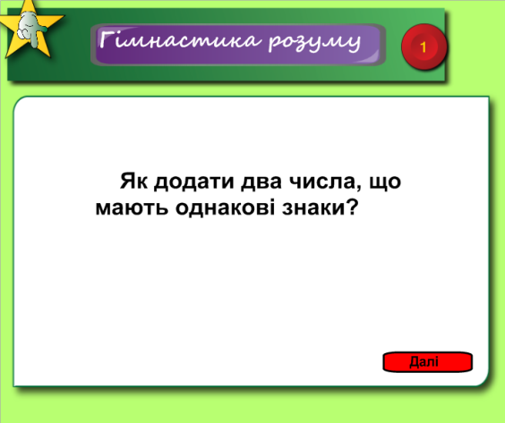

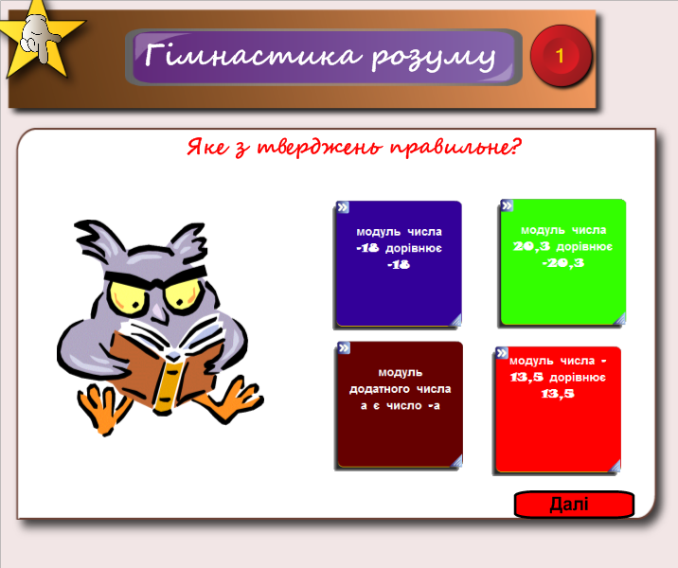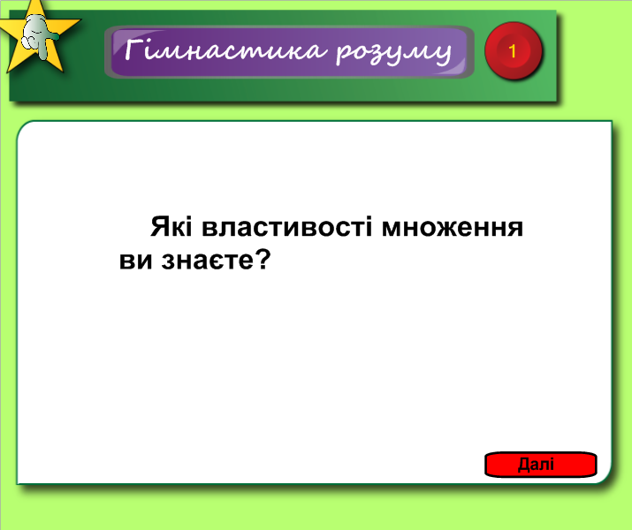

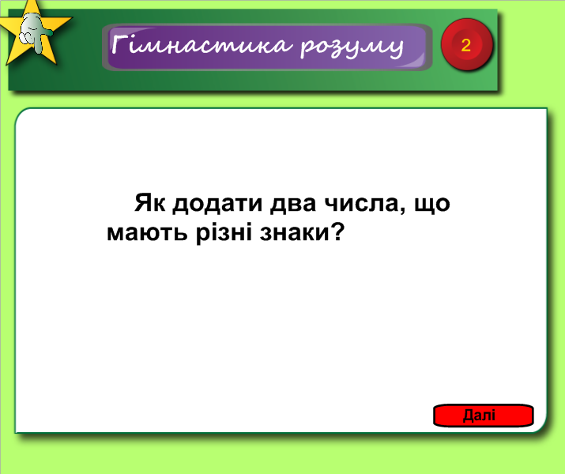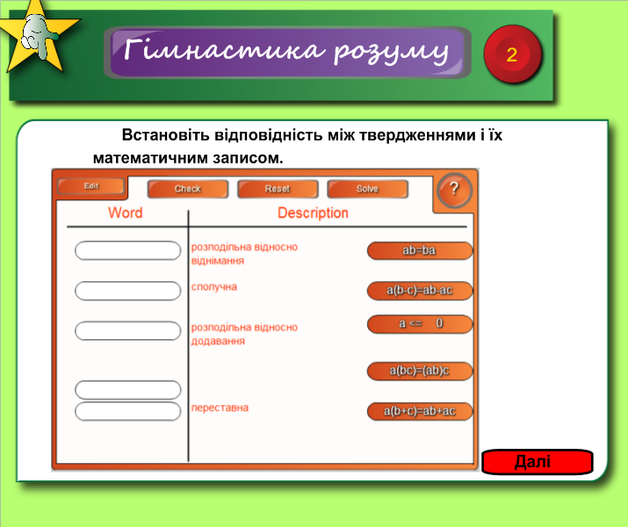

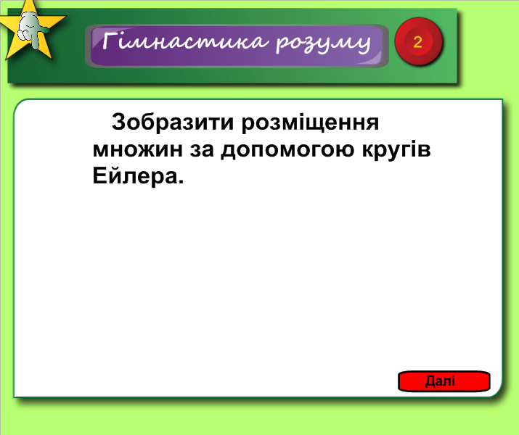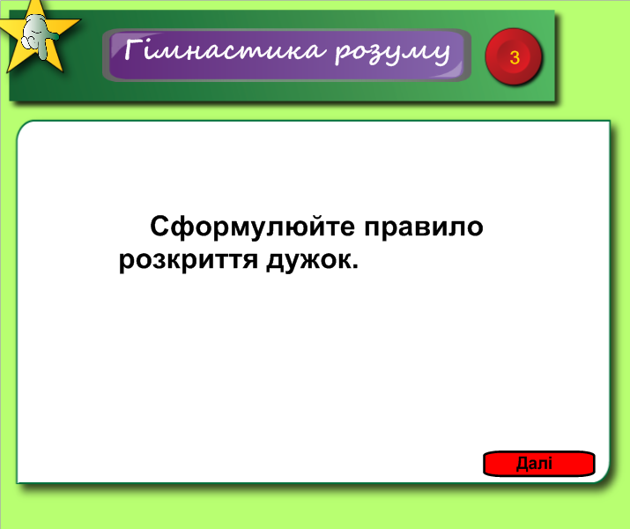

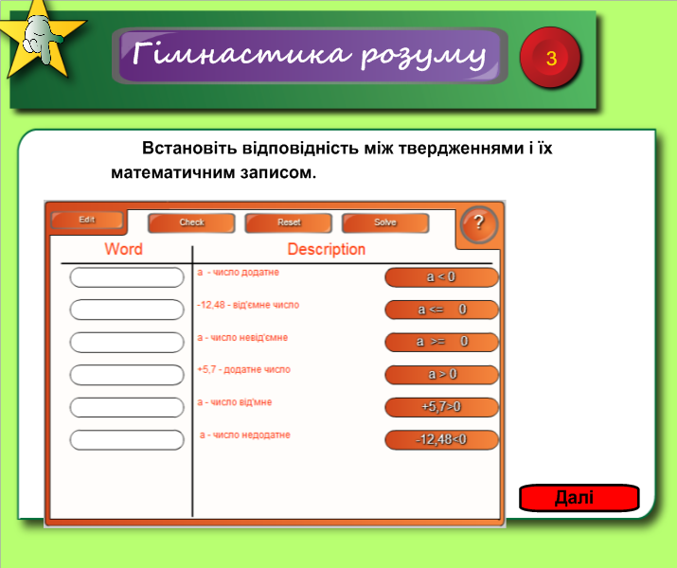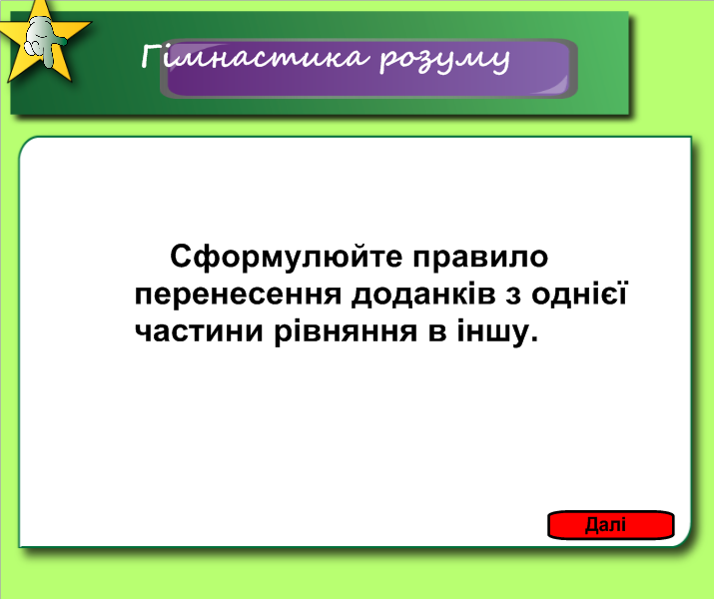

***Математичне лото*** (кожен може працювати самостійно)

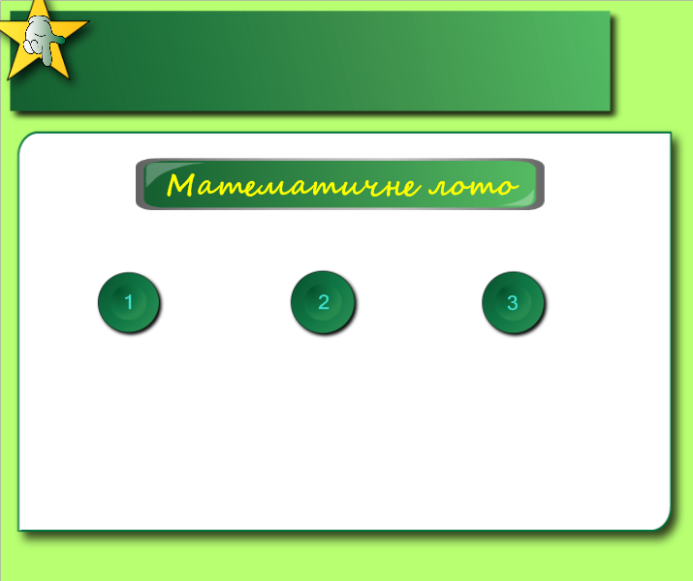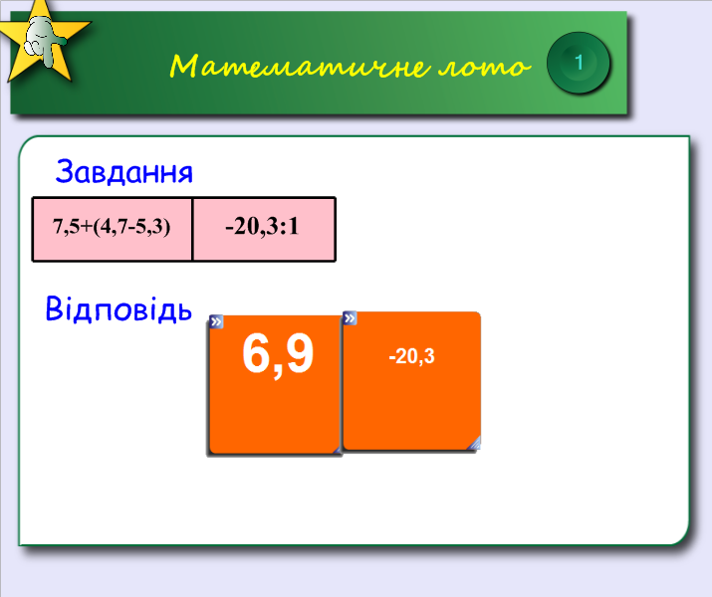

**Водоспад Гук** знаходиться на території Карпатського Природного Національного Парку. Дорога до водоспаду починається відразу за селом Татарів(хто не знає-Татарів-це село, що знаходиться за 20 кілометрів від міста Яремче,Івано-Франківська область). Гучний, та ще й жене кудись, не дивлячись (бо в нього очей нема, ага). Називають Женецький.

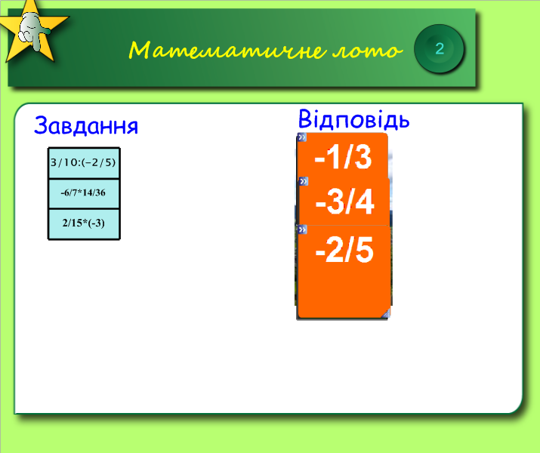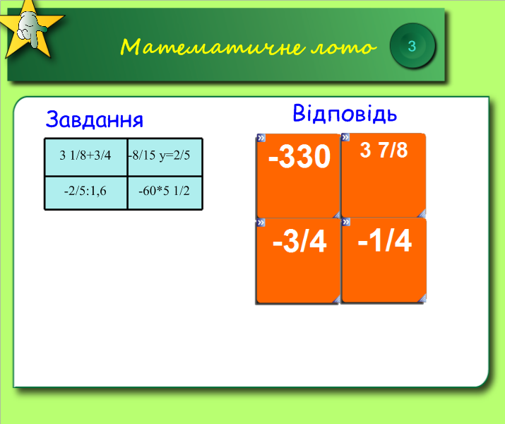

**Воро́хта** — [селище міського типу](http://uk.wikipedia.org/wiki/%D0%A1%D0%B5%D0%BB%D0%B8%D1%89%D0%B5_%D0%BC%D1%96%D1%81%D1%8C%D0%BA%D0%BE%D0%B3%D0%BE_%D1%82%D0%B8%D0%BF%D1%83) [Яремчанської міськради](http://uk.wikipedia.org/wiki/%D0%AF%D1%80%D0%B5%D0%BC%D1%87%D0%B0%D0%BD%D1%81%D1%8C%D0%BA%D0%B0_%D0%BC%D1%96%D1%81%D1%8C%D0%BA%D1%80%D0%B0%D0%B4%D0%B0) [Івано-Франківській області](http://uk.wikipedia.org/wiki/%D0%86%D0%B2%D0%B0%D0%BD%D0%BE-%D0%A4%D1%80%D0%B0%D0%BD%D0%BA%D1%96%D0%B2%D1%81%D1%8C%D0%BA%D0%B0_%D0%BE%D0%B1%D0%BB%D0%B0%D1%81%D1%82%D1%8C). Визначною архітектурною пам'яткою є й арочні залізничні мости ([віадуки](http://uk.wikipedia.org/wiki/%D0%92%D1%96%D0%B0%D0%B4%D1%83%D0%BA)).

**Коломийський музей "Писанка".** Єдина у світі культурна установа, збудована у вересні 2000 року спеціально для збереження і експонування творів писанкового розпису – писанок. Музей володіє колекцією понад 6000 писанок, В музеї існує традиція - перші особи держави під час відвідин музею отримують подане професійною писанкаркою біле куряче яйце, розтоплений бджолиний віск і писачок, яким залишають свій автограф на поверхні яйця, а далі розписують як писанку.

***Віртуози обчислень*** (кожен може працювати самостійно):

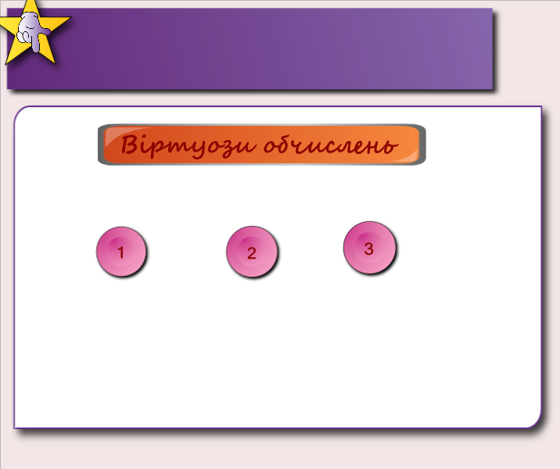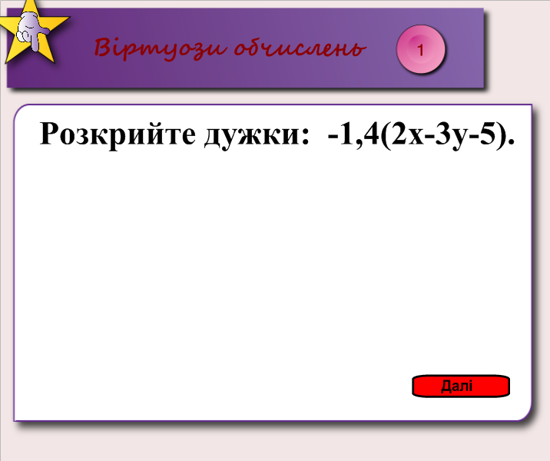

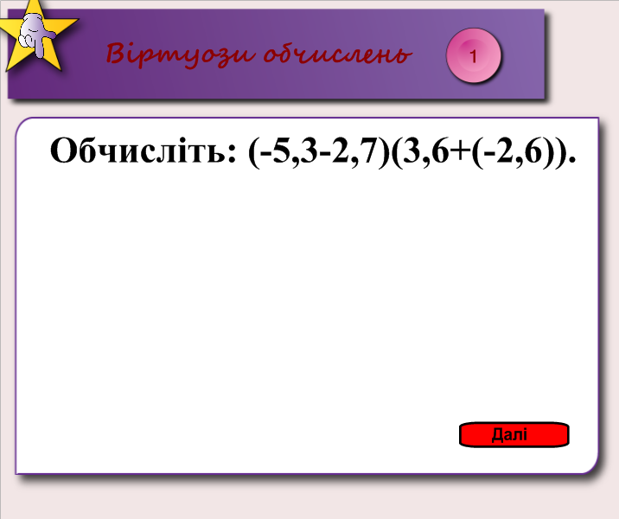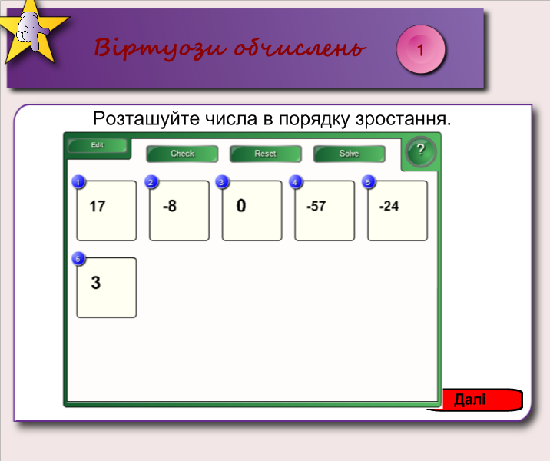

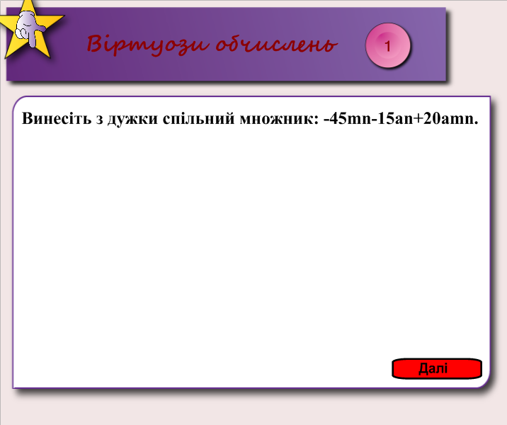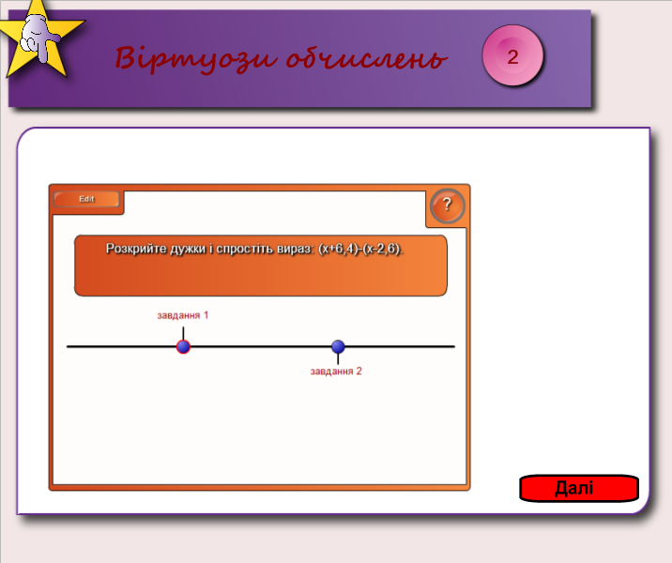

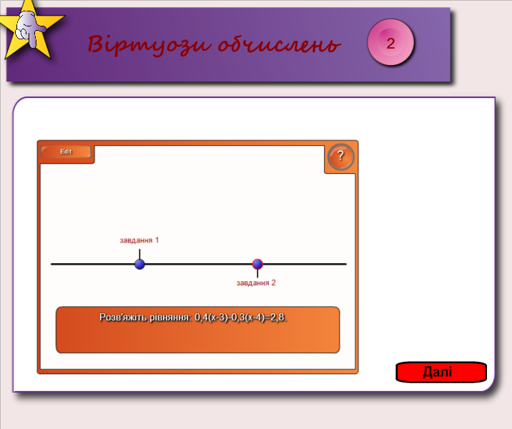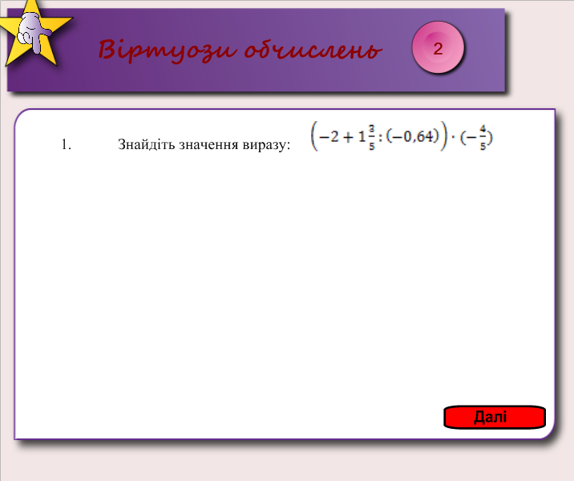

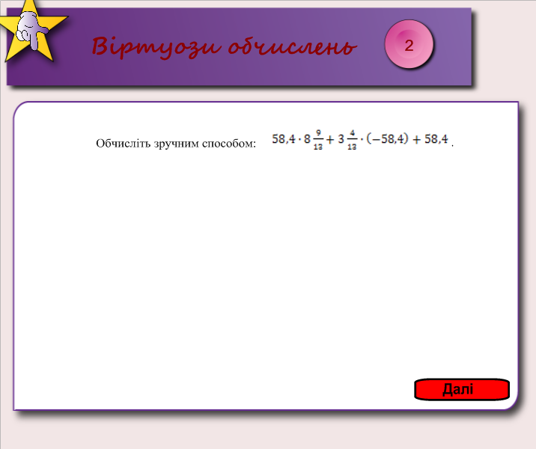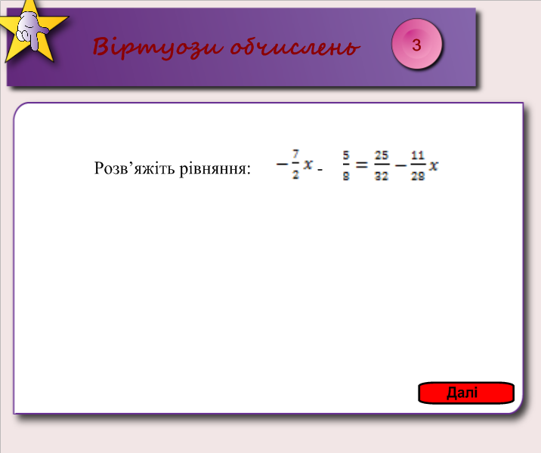

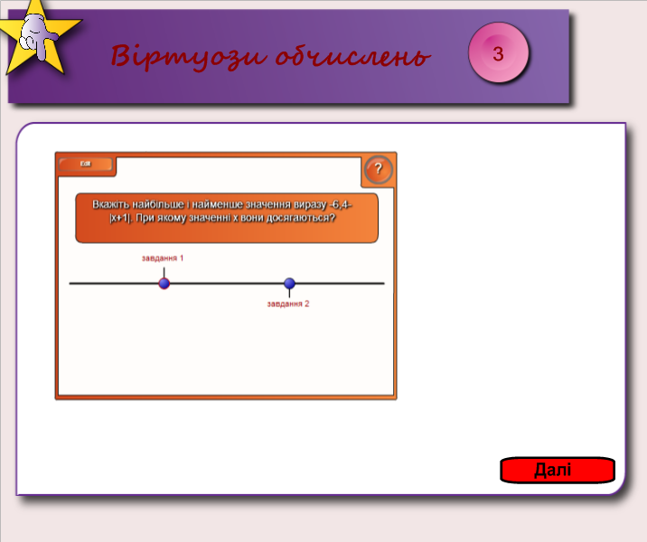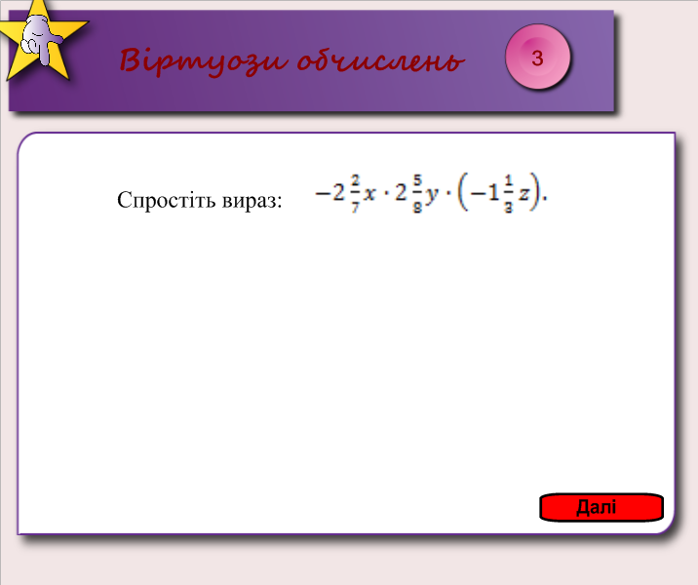

**V. Етап узагальнення і систематизації знань.**

Підведемо підсумок нашого уроку, провівши невеличкі перегони. За одну хвилину потрібно дати якомога більше правильних відповідей. Один учень виконує завдання, інший робить підрахунок.

***Перегони***

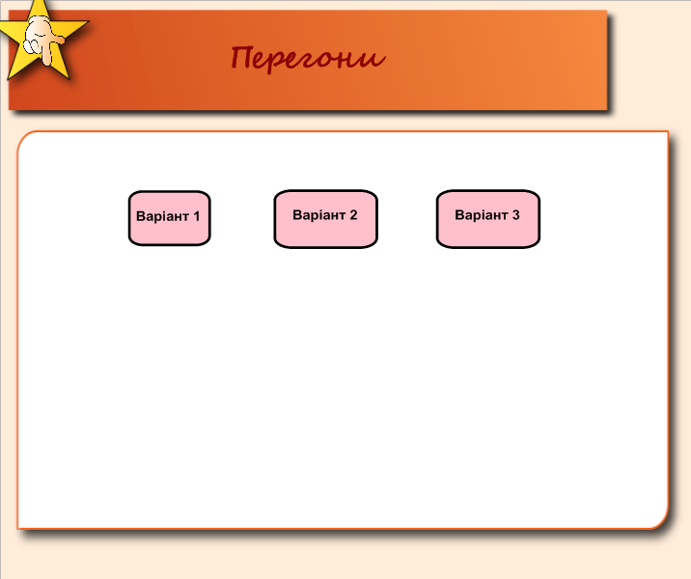

Прошу вас підрахувати кількість набраних балів і дати собі самооцінку за шкалою оцінювання.

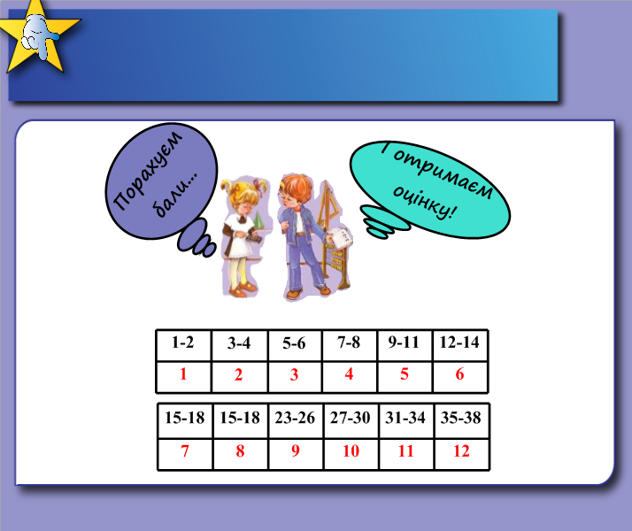

А зараз виконаємо перевірку вашого творчого домашнього завдання (розгадування ребусів).

***Загадкова математика***

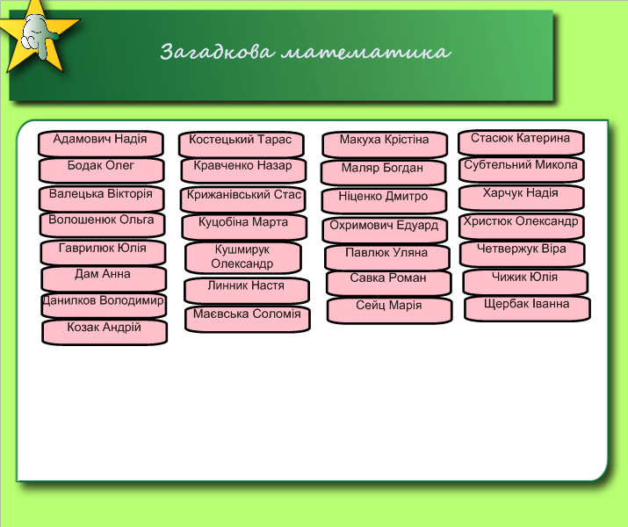

Я вам всім дякую за роботу. І прошу звернути увагу на дошку, де розміщений світлофор. У кожного з вас є стікери трьох кольорів. Зелений колір означає, що ви дуже задоволені роботою і все добре зрозуміли, жовтий – ви задоволені роботою, але допускали неточності, червоний – роботою незадоволений, є значні прогалини у знаннях з даної теми. Прошу прикріпити на виході ваші стікери до світлофора, і ми побачимо, чи дасть нам світлофор дозвіл на подорож до Карпат!

**Підсумковий урок «Дії над раціональними числами»**

**Індивідуальна карка учня 6-А класу ____________________**

|  |  |  |
| --- | --- | --- |
| **Рівні** | **Завдання** | **Бали** |
|  | ***Гімнастика розуму*** |  |
|  | 1. Як додати два числа, що мають однакові знаки? 2. Яке з тверджень правильне: а) модуль числа -13,5 дорівнює 13,5; б) модуль додатного числа а є число –а; в) модуль числа -18 дорівнює -18; г) модуль числа 20,3 дорівнює 20,3. 3. Які властивості множення ви знаєте? |  |
|  | 1. Як додати два числа, що мають різні знаки? 2. Встановити відповість:1) переставна; 2) сполучна; 3) розподільна відносно додавання; 4) розподільна відносно додавання. – а) а(b+c)=ab+ac; б) ab=ba; в) a(bc)=(ab)c; г) а(b-c)=ab-ac. 3. Зобразити розміщення множин за допомогою кругів Ейлера. |  |
|  | 1. Правило розкриття дужок. 2. Встановити відповідність:1) а – число невід’ємне; 2) -12,48 – від’ємне; 3) а – число від’ємне; 4) а – число додатне; 5) 5,7 – додатне число; 6) а – число недодатне; - а) $а≥0$; б) а<0; в) 5,7>0; г) -12,48<0; д) ; е) а>0. 3. Сформулюйте правило перенесення доданків з однієї частини рівняння в іншу. |  |
|  | ***Математичне лото*** |  |
|  | Завдання Відповіді   |  |  | | --- | --- | | 7,5+(4,7-5,3) | -20,3:1 |  |  |  | | --- | --- | | -20,3 | 1 | |  |
|  | Завдання Відповіді   |  | | --- | |  | |  | |  |  |  | | --- | |  | |  | |  | |  |
|  | Завдання Відповіді   |  |  | | --- | --- | |  |  | |  |  |  |  |  | | --- | --- | | -330 |  | |  |  | |  |
|  | ***Віртуози обчислень*** |  |
|  | 1. Розкрийте дужки: -1,4(2х-3у-5). 2. Обчисліть: (-5,3-2,7)(3,6+(-2,6)). 3. Розташуйте числа в порядку зростання: 17; 0; -24; -57; 3; -8. 4. Винесіть з дужки спільний множник: -45mn-15an+20amn. |  |
|  | 1. Розкрийте дужки і спростіть вираз: (х+6,4)-(х-2,6). 2. Розв’яжіть рівняння: 0,4(х-3)-0,3(х-4)=2,8. 3. Знайдіть значення виразу: . 4. Обчисліть зручним способом: . |  |
|  | 1. Розв’яжіть рівняння: -. 2. Вкажіть найбільше або найменше значення виразу . При якому значення $x$ воно досягається. 3. Розв’яжіть рівняння: . 4. Спростіть вираз: $-2\frac{2}{7}x∙2\frac{5}{8}y∙\left(-1\frac{1}{3}z\right).$ |  |
|  | ***Подорожуй знаючи*** |  |
|  | Автобус виїхав з Луцька о 6 год і прибув до Яремча о 11 год, рухаючись із середньою швидкістю 64 км/год. Яка відстань між Луцьком і Яремча? |  |
|  | Внизу водопада Гук температура повітря становить ${15}^{0}С$, а на вершині – ${15, 09}^{0}С$. Яка висота водопада Гук (при піднятті вгору на 1 м температура повітря знижується на ${0,006}^{0}С$)? |  |
|  | Турист рухався з Яремча до Ворохти на велосипеді зі швидкістю 7 км/год, а з Ворохти до Коломиї на мотоциклі зі швидкістю 19 км/год. Обидві частини шляху він проїхав за однаковий час. Яка відстань між Яремча і Коломиєю, якщо відстань, між Ворохтою і Коломиєю на 48 км більша, ніж між Яремча і Ворохтою? |  |
|  | ***Перегони*** |  |
|  | ***Загадкова математика*** |  |

**Загальна кількість балів ___________________**

**Самооцінка учня _________**

**Оцінка вчителя __________**